КОРМИТЬ БЕЗДОМНЫХ СОБАК ЗАПРЕЩЕНО!
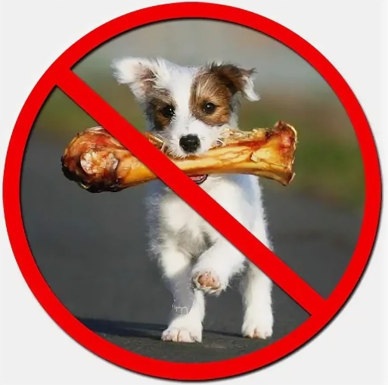 Источник фото: https://www.yandex.ru/images/search?img_url=https%3A%2F%2Fsun9 68.userapi.com%2Fimpg%2FAYxa8UXG7DCeonD2GjkHq6GSLiSMV1LtsCvBGw%2FPojs3If9qYc.jpg%3Fsize%3D450x451%26quality%3D95%26sign%3D886c080ed927c3e256cc03b0bfb41ad0%26type% | ИНФОРМАЦИЯ О ЗАЩИТЕ ГРАЖДАН  ОТ УГРОЗЫ ПРИЧИНЕНИЯ ВРЕДА  СО СТОРОНЫ ЖИВОТНЫХ  В целях снижения риска причинения животными без владельцев вреда жизни или здоровью граждан на территории Волгоградской области в соответствии с приказом комитета ветеринарии Волгоградской области от 27.02.2023 N 46а «Об утверждении Порядка предотвращения причинения животными без владельцев вреда жизни или здоровью граждан на территории Волгоградской области»:
НА ТЕРРИТОРИИ ВОЛГОГРАДСКОЙ ОБЛАСТИ НЕ ДОПУСКАЕТСЯ:
- поведение граждан, направленное на провоцирование животного на агрессию, жестокое обращение по отношению к животным;
- контактирование, в том числе прикармливание животных без владельцев, в местах общественного пользования;
- укрывательство животных без владельцев от организаций, осуществляющих мероприятия по обращению с животными без владельцев;
- жестокое обращение с животными.

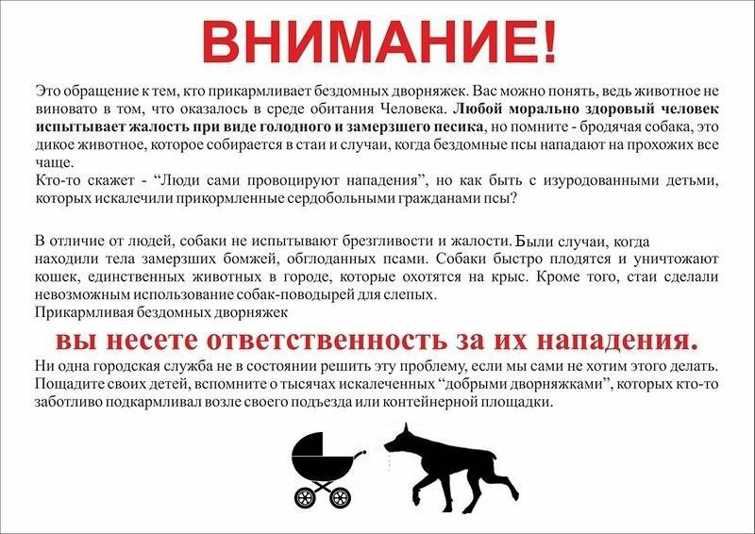Источник: https://sun9-62.userapi.com/impg/RJXBbSXCjB wF42T76AM9oYjv_M1OmuDQeYDjQ/m6UPF7aiNYg.jpg?size=800x566&quality=96&sign=17a2a417f573ecd6522727c8d0ec4eb0&c_uniq_tag=Jq_Xq81U6MnvLmBap_ajcJmdlmfHOLD2z2XT84t4h7Q&type=album

